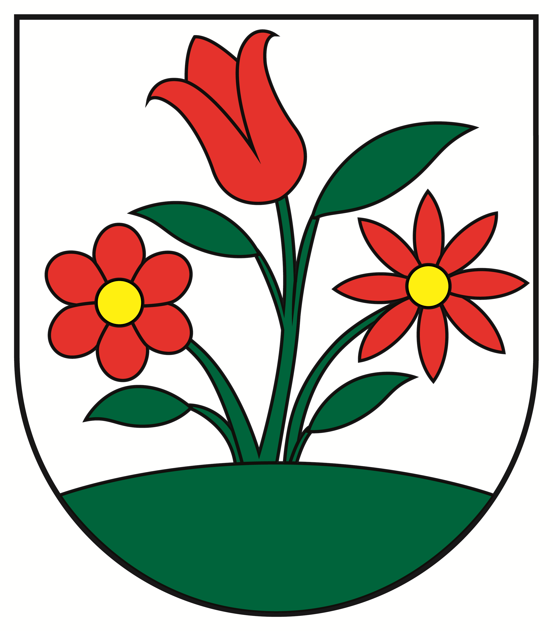

Individuálna výročná správa

Obce Dolný Vadičov

za rok 2019

OBSAH str.
1. Základná charakteristika obce 3
1.1 Geografické údaje 3
1.2 Demografické údaje 3
1.3 Ekonomické údaje 3
1.4 Symboly obce 3
1.5 Logo obce 4
1.6 História obce 4
1.7 Pamiatky 4
1.8 Významné osobnosti obce 4
1.9 Výchova a vzdelávanie 4
1.10 Zdravotníctvo 4
1.11 Sociálne zabezpečenie 4
1.12 Kultúra 4
1.13 Hospodárstvo 5
1.14 Organizačná štruktúra obce 5
2. Rozpočet obce na rok 2019 a jeho plnenie 5
2.1 Plnenie príjmov za rok 2019 6
2.2 Čerpanie výdavkov za rok 2019 8
2.3 Plán rozpočtu na roky 2019 - 2021 10
3. Hospodárenie obce a rozdelenie výsledku hospodárenia za rok 2019 11
4. Bilancia aktív a pasív v eurách 12
4.1 Aktíva 12
4.2 Pasíva 12
5. Vývoj pohľadávok a záväzkov v eurách 13
5.1 Pohľadávky 13
5.2 Záväzky 13
6. Hospodársky výsledok 14
7. Ostatné dôležité informácie 13
7.1 Prijaté granty a transfery 13
7.2 Poskytnuté dotácie 14
7.3 Významné investičné akcie v roku 2019 14
7.4 Predpokladaný budúci vývoj činnosti 14
7.5 Udalosti osobitného významu po skončení účtovného obdobia 14

1. Úvodné slovo starostu obce

Výročná správa obce Dolný Vadičov za rok 2019, ktorú predkladám, je dokument, ktorý
nielen prostredníctvom tabuliek a čísiel hodnotí, ako obec hospodárila v uplynulom roku, ale
poskytuje aj základné informácie o majetku a finančnej situácii ako celku i jednotlivých
častí, podáva analýzu príjmov a výdavkov, nákladov a výnosov, prehľad o transferoch
a dotáciách a iné dôležité informácie o obci a jej jednotlivých organizáciách. Poskytuje
reálny pohľad na činnosť obce a dosiahnuté výsledky. V sledovanom roku sme sa snažili
plniť všetky úlohy, ktoré nám vyplývajú z ustanovení zákona č. 369/1990 Zb. o obecnom
zriadení v znení neskorších predpisov a doplnkov, Ústavy Slovenskej republiky a ďalších
zákonov a ustanovení, ktorými sa obec riadi a pri zabezpečovaní samosprávnych
kompetencií a kompetencií, vyplývajúcich z preneseného výkonu štátnej správy. Treba
uviesť, že počet kompetencií kladených na samosprávne orgány neustále rastie, no ich
finančné krytie značne zaostáva. Napriek rôznym úskaliam môžem skonštatovať, že sme pre
obec a jej obyvateľov vykonali veľa užitočnej práce, čo v konečnom dôsledku môžu občania
sami vidieť.
Vyslovujem týmto poďakovanie orgánom obce, členom obecného zastupiteľstva, ktoré
svojou činnosťou naplnili svoje poslanie, ktoré im zverujú kompetencie podľa ustanovení
príslušných právnych noriem. Zároveň sa chcem poďakovať všetkým, ktorí udržujú kultúrne
a historické dedičstvo predkov a prispievajú k rozvoju obce a kvality života jej občanov
v najkrajšej a najvýznamnejšej časti Dolných Kysúc, a to, v Dolnom Vadičove.

1. Základná charakteristika Obce Dolný Vadičov
Identifikácia účtovnej jednotky

Názov : Obec Dolný Vadičov
Sídlo : Dolný Vadičov č. 123
Pošta : 023 45 Dolný Vadičov
IČO : 00314005
DIČ : 2020553007
Štatutárny zástupca : Miroslava Ondreášová

Poslanie a charakteristika hospodárenia účtovnej jednotky

Obec je samostatný územný samosprávny a správny celok Slovenskej republiky. Obec je právnickou osobou, ktorá za podmienok ustanovených zákonom samostatne hospodári s vlastným majetkom a s vlastnými príjmami. Základnou úlohou obce pri výkone samosprávy je starostlivosť o všestranný rozvoj jej územia a o potreby jej obyvateľov. Základným nástrojom
finančného hospodárenia obce v príslušnom rozpočtovom roku je rozpočet obce , ktorým sa riadi financovanie úloh a funkcií obce. Vyjadruje samostatnosť hospodárenia obce, obsahuje
príjmy a výdavky , v ktorých sú vyjadrené finančné vzťahy k právnickým osobám a fyzickým
osobám - podnikateľom pôsobiacim na území obce , ako aj k obyvateľom žijúcim na území obce. Účtovníctvo obce sa vedie podľa zákona č. 431/2002 Z. z. o účtovníctve v znení neskorších predpisov a v zmysle § 20 zákona sa vyhotovuje aj táto výročná správa .

  - Geografické údaje

Geografická poloha obce :
Dolný Vadičov je podhorská obec nachádzajúca sa v severozápadnej časti Slovenskej republiky , konkrétne v okrese Kysucké Nové Mesto a je súčasťou Žilinského samosprávneho
kraja. Výmera katastrálneho územia Dolný Vadičov je 595 ha . Obec je vzdialená od krajského mesta Žilina 10 km a od okresného mesta Kysucké Nové Mesto 6 km. Na základe dobrej a rýchlej dostupnosti do spomínaných miest , ktoré poskytujú pracovné možnosti, vzdelanie a iné služby v regióne , je možné konštatovať , že poloha obce je veľmi výhodná .

Susedné mestá a obce :
S obcou Dolný Vadičov susedia Kysucké Nové Mesto , Budatínska Lehota , Radoľa , Lopušné Pažite , Horný Vadičov , Kotrčiná Lúčka , Žilina – Zástranie.

Celková rozloha obce :
Výmera katastrálneho územia Obce Dolný Vadičov je 595 ha.

Nadmorská výška :
Obec sa nachádza v nadmorskej výške 440 m n.m. v Kysuckej vrchovine . Najvyšší bod v katastrálnom území je vrchol Ľadonhora 999 m n.m. a najnižší bod sa nachádza v spodnej časti Vadičovského potoka cca 410 m n.m.

  - Demografické údaje

Hustota a počet obyvateľov :
Počet obyvateľov k 31.12.2019 bol 489 . Priemerný vek 40,68 roka.

Národnostná štruktúra :
Prevažujúca národnosť slovenská . Zastúpenie tu má aj česká a ukrajinská národnosť.

Štruktúra obyvateľstva podľa náboženského významu :
Prevažne rímsko – katolícke vyznanie . Svoje zastúpenie má aj evanjelická cirkev.

Vývoj počtu obyvateľov :
Oproti roku 2018 je zvyšujúca tendencia.

  - Ekonomické údaje

Nezamestnanosť v obci : za rok 2019 bola 4,2%

Nezamestnanosť v okrese : za rok 2019 bola 9,00%

Vývoj nezamestnanosti : v roku 2019 mal rastúci charakter

  - Symboly obce

Erb obce :

Erb obce zobrazuje zo stredu zelenej pažite vyrastajúce tri červené kvety na zelených listnatých stopkách – uprostred tulipánový , vpravo zlatostredý okrúhlych lupeňov a vľavo zlatostredý kopijovitých lupeňov. Erb obce bol posúdený a odporúčaný Heraldickou komisiou. Je zapísaný v Heraldickom registri pod signatúrou D-168/2005.

Vlajka obce :

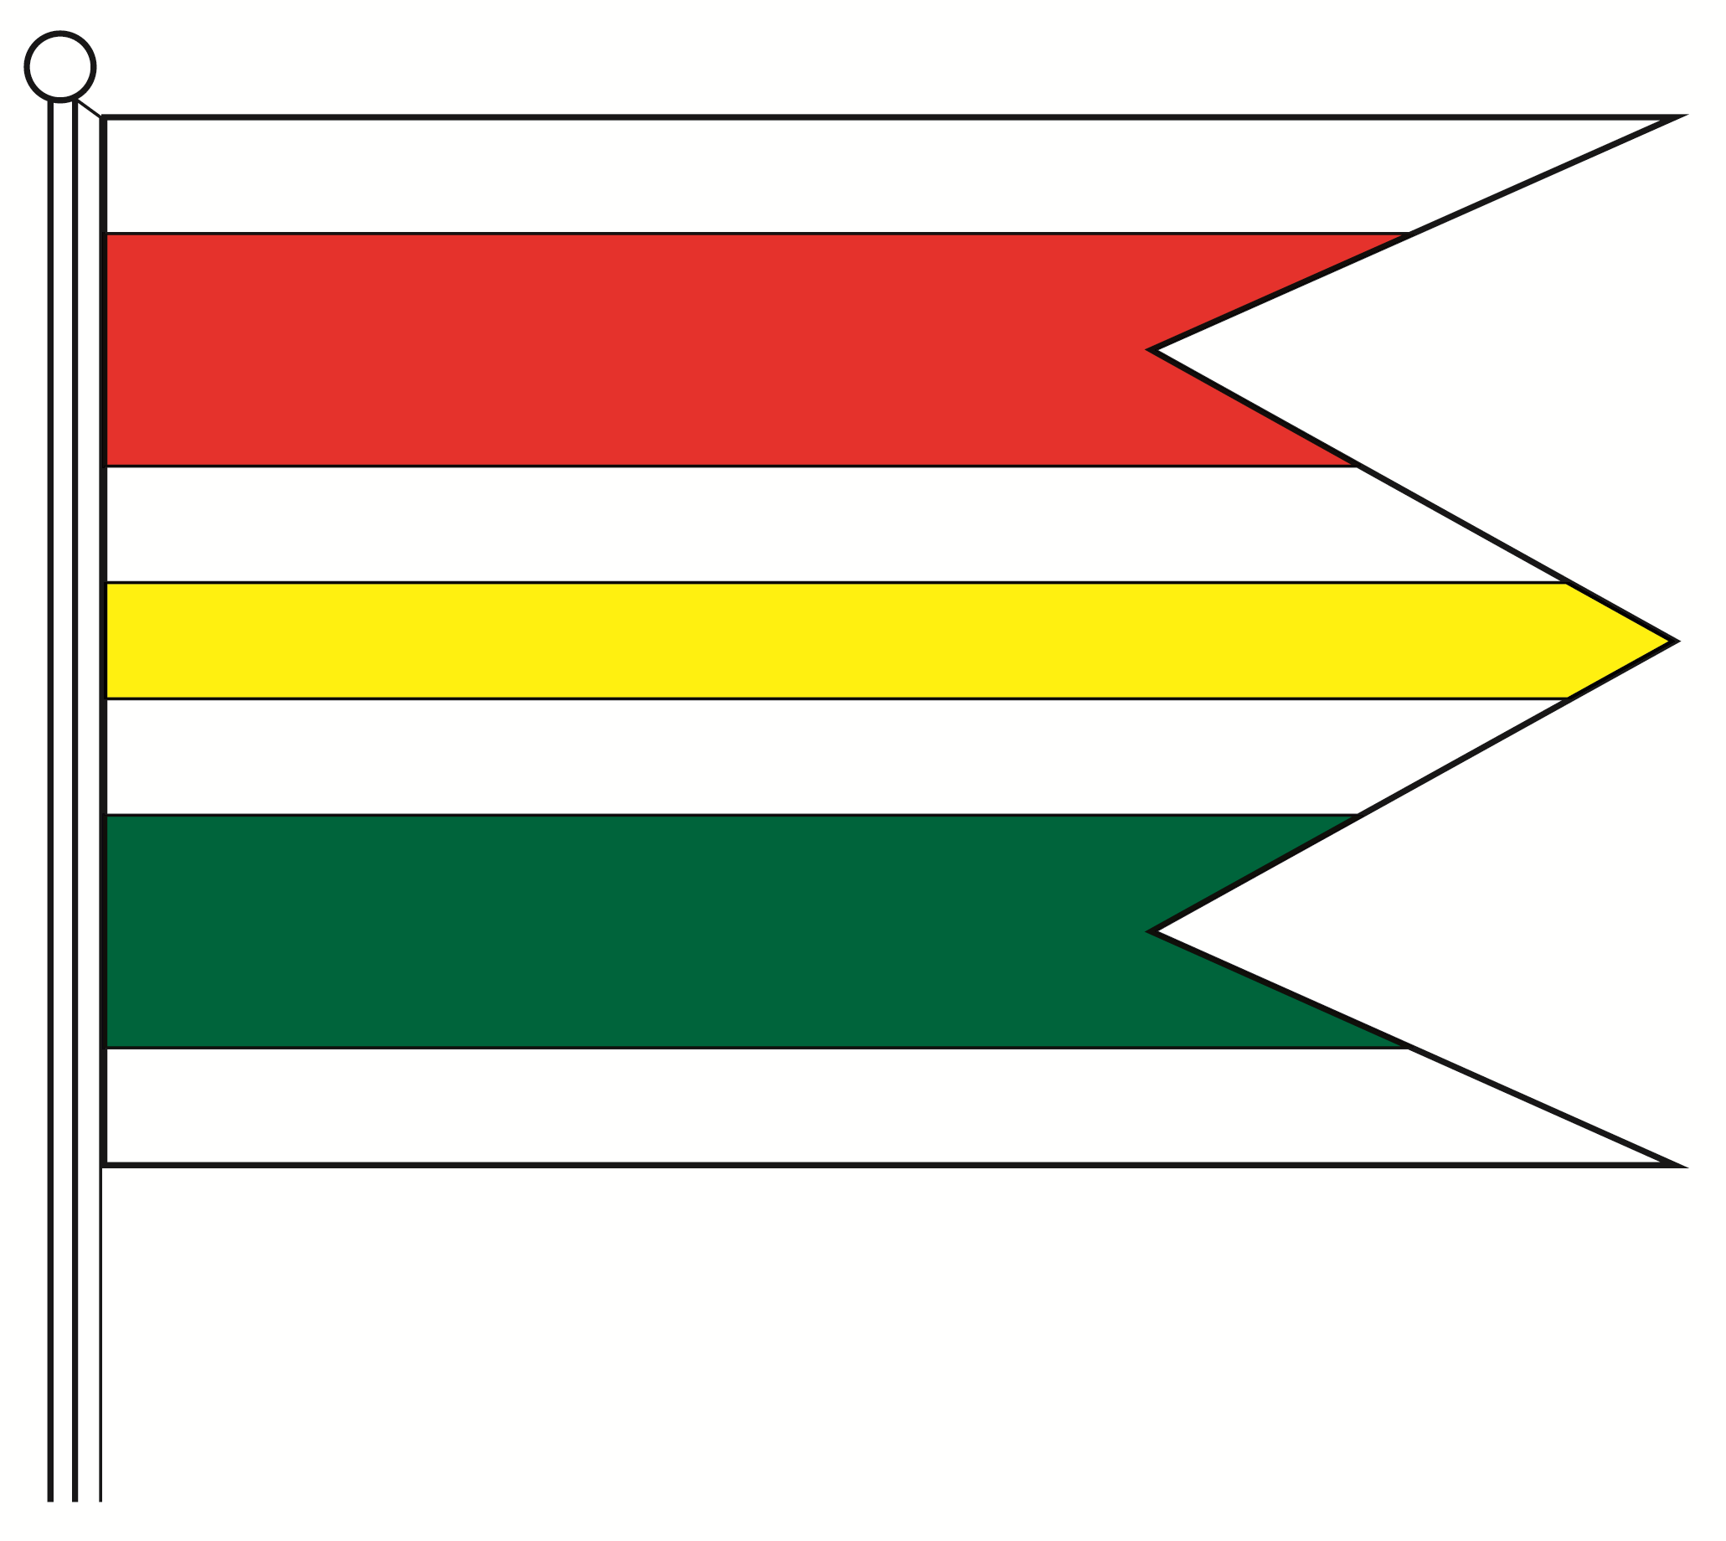

Obecná vlajka pozostáva zo siedmich pozdĺžnych pruhov vo farbách bielej (1/9) , červenej (2/9) , bielej (1/9) , žltej ( 1/9) , bielej ( 1/9 ) , zelenej ( 2/9 ) a bielej ( 1/9 ) . Vlajka má pomer strán 2:3 a ukončená tromi cípmi , t.j. dvomi zástrihmi , siahajúcimi do tretiny jej listu.

Pečať obce :

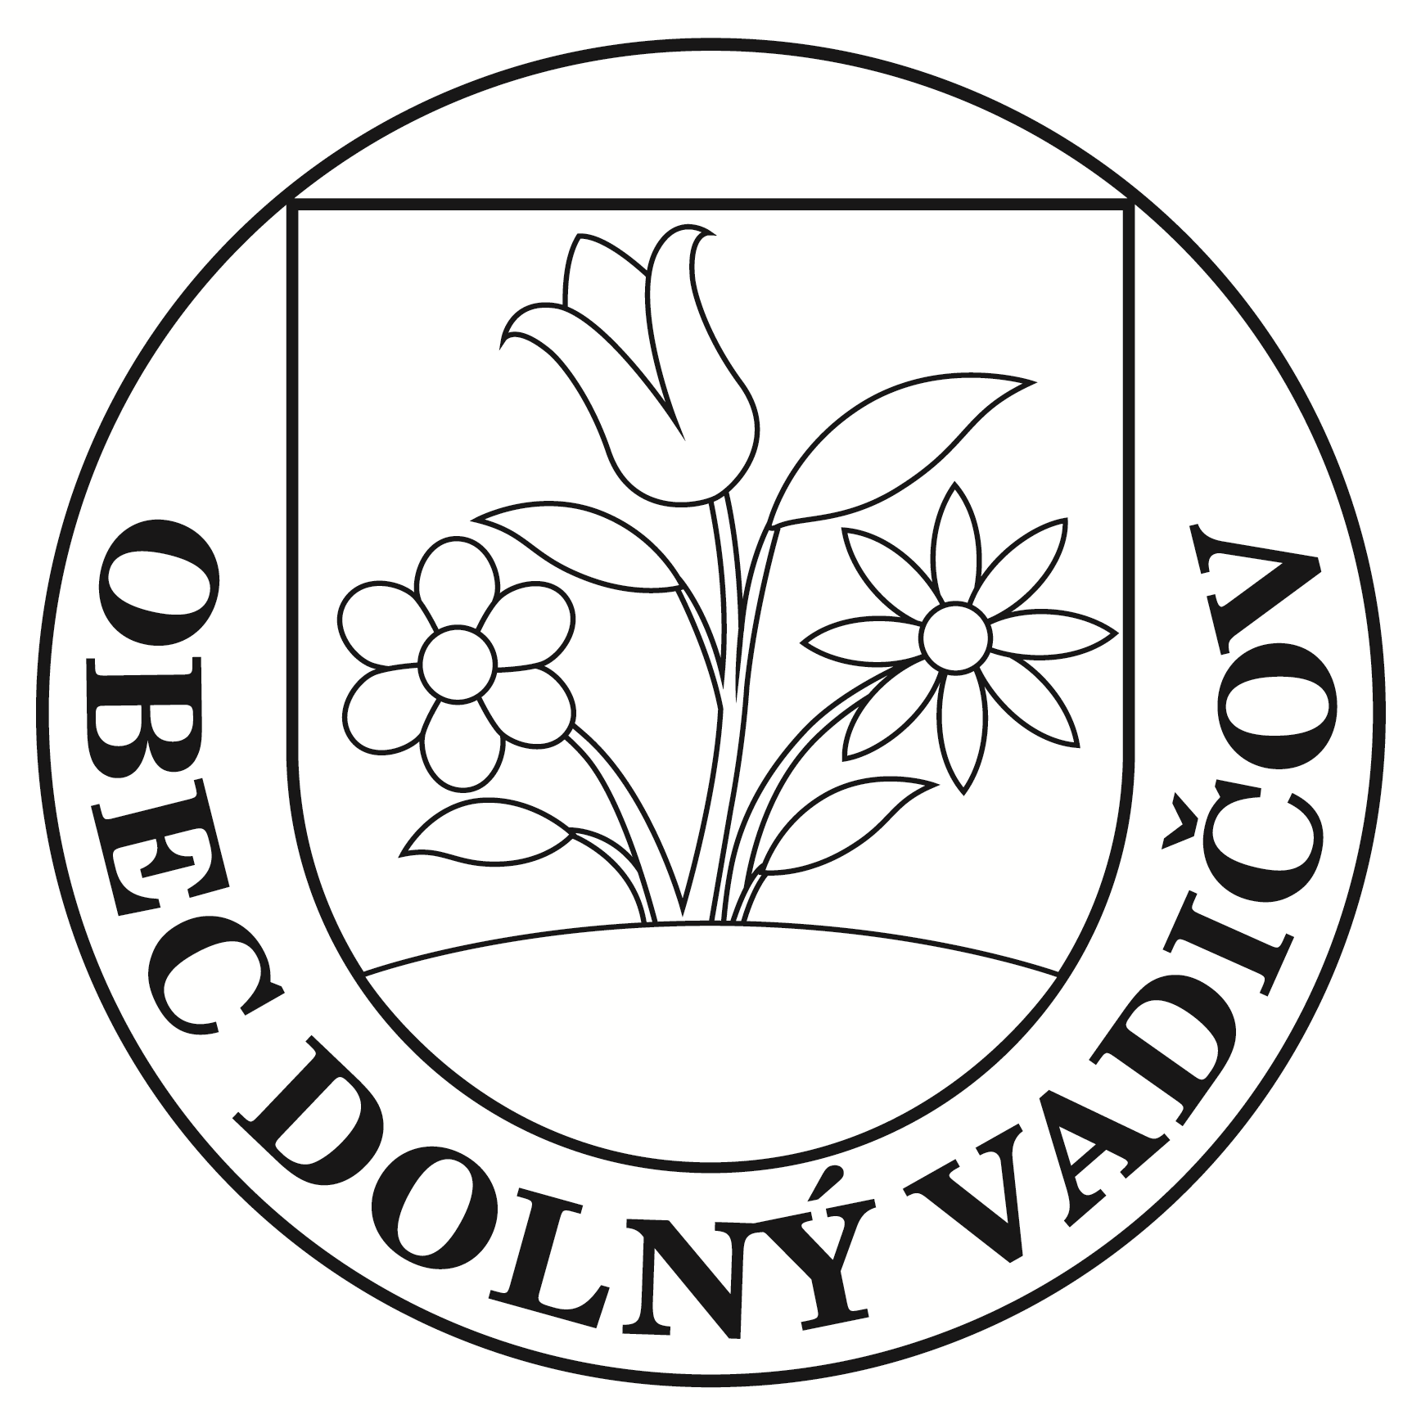

Pečať Obce Dolný Vadičov je okrúhla , uprostred s obecným symbolom a kruhopisom OBEC DOLNÝ VADIČOV. Pečať má priemer 35 mm , čo je v súlade s domácimi zvyklosťami a predpismi o používaní pečiatok s obecnými symbolmi.

  - Logo obce

Obec Dolný Vadičov nedisponuje svojím logom.

  - História obce

Prvá písomná zmienka o obci je z roku 1359. Založili ju na klčovisku koncom 14. a začiatkom 15 storočia . Patrila zemanom Rudinskému a Nedeckovi , neskôr panstvu Strečno. Podľa posledného sčítania v roku 1598 mala mlyn a 24 domov, v roku 1720 mala 11 daňovníkov, v roku 1784 mala 41 domov , 39 rodín a 239 obyvateľov, v roku 1828
376 obyvateľov. Obec bola známa roľníctvom , drevorubačstvom , salašníctvom , rybolovom , ťažbou dreva , výrobou dreveného náradia a riadu, chovom dobytka , tkaním kobercov a drotárstvom .

  - Pamiatky

V obci sú dve pamiatky a to Kaplnka Panny Márie z polovice 19. storočia a drevená
zvonica z 19. storočia.

  - Významné osobnosti obce

Zdenek Bugáň farmaceut a výtvarník, od roku 1989 je členom Zväzu slovenských
výtvarných umelcov. Od roku 1981 mal 37 samostatných výstav po celom svete.

  - Výchova a vzdelávanie
V súčasnosti výchovu a vzdelávanie detí v obci poskytuje:
- Základná škola v Hornom Vadičove
- Materská škola v Dolnom Vadičove
Na mimoškolské aktivity je zriadené:
- Centrum voľného času v Hornom Vadičove

  - Zdravotníctvo

V obci nie je zriadené zdravotné stredisko a nie je zabezpečená dochádzka praktického lekára do obce. Hlavným zdravotníckym zariadením pre obyvateľov obce je zdravotnícke zariadenie stredisko Kysucké Nové Mesto s ordinačnými hodinami počas pracovných dní.

  - Sociálne zabezpečenie

Sociálna starostlivosť pre starých občanov v obci je zabezpečovaná opatrovateľskou službou , ktorú zabezpečujú príbuzní týchto občanov. Pre občanov , ktorí o túto službu požiadajú , je v spolupráci so školskou jedálňou zabezpečený v pracovných dňoch výdaj obedov. Na základe analýzy doterajšieho vývoja možno očakávať , že rozvoj sociálnych služieb sa bude orientovať na zriadenie klubu dôchodcov , ktorý by umožňoval starším ľuďom zapájať sa prostredníctvom jeho aktivít do života celej obce.

  - Kultúra

Spoločenský a kultúrny život v obci zabezpečuje knižnica , ktorá je zriadená obcou Dolný Vadičov . Obec organizuje každoročne viacero spoločenských podujatí ako Fašiangový sprievod , Detský karneval , oslavy Dňa matiek , Folklórne popoludnie , Mesiac úcty k starším , Mikuláš .

  - Hospodárstvo

Najvýznamnejší poskytovatelia služieb v obci :

- Predajňa potravín JEDNOTA SD ČADCA
- Renovácia nábytku – KRÁSA DOMOVA
- Pohostinstvo u TIGRA

  - Organizačná štruktúra obce

Starostka obce: Miroslava Ondreášová

Zástupca starostu obce : Ing. Andrej Bugáň

Hlavný kontrolór obce: Jaromír Vnuk

Obecné zastupiteľstvo: Peter Koža, Danka Kubištová, Mgr. Emília Pavlusíková,
Ing. Štefan Vlček

Komisie:

1. Komisia verejného záujmu
Predseda: Peter Koža
Členovia: Ing. Štefan Vlček, Mgr. Emília Pavlusíková, Ing. Andrej Bugáň,
Danka Kubištová

2. Komisia kultúry, mládeže a športu
Predseda: Danka Kubištová
Členovia: Mgr. Emília Pavlusíková, Ing. Andrej Bugáň

3. Komisia životného prostredia
Predseda: Ing. Štefan Vlček
Členovia: Ing. Andrej Bugáň, Danka Kubištová, Peter Koža, Mgr. Emília Pavlusíková,
Zdenka Soviarová, Ing. Ladislav Behúň
Dňa 20.3.2019 bola uznesením č. 6/2019 komisia životného prostredia rozšírená
na komisiu životného prostredia, výstavby a bývania.

Obecný úrad:

1. Starostka obce – Miroslava Ondreášová
2. Evidencia obyvateľstva, poplatky, pokladňa, mzdová agenda – Anna Krišicová
3. Účtovníctvo a rozpočtovníctvo, fakturácie a úhrady, správa majetku, – Anna Vnuková

Rozpočtové organizácie obce /uviesť názov, sídlo, štatutárny orgán, základná činnosť/ :
Obec nemá žiadnu rozpočtovú organizáciu.

Príspevkové organizácie obce /uviesť názov, sídlo, štatutárny orgán, základná činnosť/:
Obec nemá žiadnu príspevkovú organizáciu.

Neziskové organizácie založené obcou /uviesť názov, sídlo, štatutárne orgány, vklad do základného imania, predmet činnosti /:
Obec nezaložila žiadnu neziskovú organizáciu.

Obchodné spoločnosti založené obcou /uviesť názov, sídlo, štatutárne orgány, vklad do základného imania, podiely, predmet činnosti /:
Obec nezaložila obchodnú spoločnosť.

1. Rozpočet obce na rok 2019

Základným nástrojom finančného hospodárenia obce bol rozpočet obce na rok 2019.
Obec zostavila rozpočet podľa ustanovenia § 10 odsek 7) zákona č.583/2004 Z.z. o rozpočtových pravidlách územnej samosprávy a o zmene a doplnení niektorých zákonov v znení neskorších predpisov. Rozpočet obce na rok 2019 bol zostavený ako vyrovnaný. Bežný rozpočet bol zostavený ako prebytkový a kapitálový rozpočet ako schodkový.

Hospodárenie obce sa riadilo podľa schváleného rozpočtu na rok 2019.
Rozpočet obce na rok 2019 bol schválený obecným zastupiteľstvom dňa 13.12.2018 uznesením
č. 10/12/2018
Zmeny rozpočtu:
- prvá zmena schválená dňa 20.03.2019 uznesením č. 2/2019
- druhá zmena schválená dňa 18.06.2019 uznesením č. 9/2019
- tretia zmena schválená dňa 24.09.2019 uznesením č. 16/2019
- štvrtá zmena schválená dňa 12.11.2019 uznesením č. 24/2019
- piata zmena schválená dňa 11.12.2019 uznesením č. 30/2019

Rozpočet obce k 31.12.2019

 | Schválený rozpočet | Schválený rozpočet  po poslednej zmene
Príjmy celkom
z toho : | 199 210 | 294 006
Bežné príjmy | 192 210 | 241 338
Kapitálové príjmy | 0 | 45 619
Finančné príjmy | 7 000 | 7 049
Príjmy RO s právnou subjektivitou | 0 | 0
Výdavky celkom
z toho : | 199 210 | 294 006
Bežné výdavky | 187 210 | 231 668
Kapitálové výdavky | 10 600 | 61 054
Finančné výdavky | 1 400 | 1 284
Výdavky RO s právnou subjektivitou | 0 | 0
Rozpočtové hospodárenie obce

2. Rozbor plnenia príjmov za rok 2019

Schválený rozpočet na rok 2019 po poslednej zmene | Skutočnosť k 31.12.2019 | % plnenia
294 006 | 293 397 | 99,79

- Bežné príjmy

Schválený rozpočet na rok 2019 po poslednej zmene | Skutočnosť k 31.12.2019 | % plnenia
241 338 | 242 729 | 100,58

- daňové príjmy

Schválený rozpočet na rok 2019 po poslednej zmene | Skutočnosť k 31.12.2019 | % plnenia
196 420 | 204 845 | 104,28

- nedaňové príjmy:

Schválený rozpočet na rok 2019 po poslednej zmene | Skutočnosť k 31.12.2019 | % plnenia
5 273 | 8 014 | 151,98

- iné nedaňové príjmy:

Schválený rozpočet na rok 2019 po poslednej zmene | Skutočnosť k 31.12.2019 | % plnenia
15 760 | 5 983 | 37,96

- prijaté granty a transfery
- Z rozpočtovaných grantov a transferov 23 885,00 EUR bol skutočný príjem vo výške 23 887,00 EUR, čo predstavuje 100,01 % plnenie.

Poskytovateľ dotácie | Suma v EUR | Účel
Dobrovoľná Pož.ochrana SR | 3 000,00 | Zabezpečenie MTV DHZO
Krajský školský úrad | 1 362,00 | Transfer na predškolákov
Ministerstvo vnútra | 785,00 | Transfer - Voľby do EP
Ministerstvo vnútra | 1 357,00 | Transfer – Voľby prezidenta
Nadácia Tesco - MŠ | 300,00 | Transfer-MŠ
Žilinský samosprávny kraj | 500,00 | Transfer-Požiarna ochrana
Žilinský samosprávny kraj | 1 000,00 | Transfer - Cintorín
Krajský stavebný úrad | 532,80 | Transfer na stavebnú činnosť
Obvodný úrad pre CD a PK | 114,82 | Transfer na dopravu
Obvodný úrad ŽP | 44,87 | Transfer na ŽP
Ministerstvo vnútra | 176,40 | Transfer na REGOB
Nadácia EPH | 800,00 | Transfer – MŠ – detské kroje
 | 2 182,00 | Transfer-Na stravu - MŠ
Ministerstvo vnútra | 4 674,00 | Transfer – záchranné práce - ZK
Úrad práce soc. vecí a rodiny-ESF | 4 923,00 | Transfer na aktivačné práce § 54
Enviromentálny fond POD | 2 136,00 | Transfer – Revitalizácia VP pri MŠ

Granty a transfery boli účelovo učené a boli použité v súlade s ich účelom.

- Kapitálové príjmy:

Schválený rozpočet na rok 2019 po poslednej zmene | Skutočnosť k 31.12.2019 | % plnenia
45 619 | 45 619 | 100,00

Z rozpočtovaných kapitálových príjmov 45 619 EUR bol skutočný príjem k 31.12.2018 v sume 45 619 EUR, čo predstavuje 100,00 % plnenie.

Prijaté granty a transfery
Poskytovateľ dotácie | Suma v EUR | Účel
Enviromentálny fond | 2 864,00 | Revitalizácia VP
Ministerstvo financií SR | 10 000,00 | Rekonštrukcia a modernizácia budovy domu smútku
Úrad vlády SR | 10 000,00 | Poďme športovať v lete i v zime
Úrad podpredsedu vlády SR | 22 755,00 | Revitalizácia VP pred OcÚ

- Príjmové finančné operácie:

Schválený rozpočet na rok 2019 po poslednej zmene | Skutočnosť k 31.12.2019 | % plnenia
7 049 | 5 049,19 | 71,62

Z rozpočtovaných príjmových finančných operácií 7 049 EUR bol skutočný príjem k 31.12.2019 v sume 5 049 EUR, čo predstavuje 71,62 % plnenie.

V roku 2019 boli použité:
- nevyčerpané prostriedky zo školského stravovania v sume 49,19 EUR
v súlade so zákonom č.583/2004 Z.z..
- nevyčerpané prostriedky z prechádzajúcich rokov – 5 000,00 EUR – Dotácia – Oprava a modernizácia sociálnych zariadení a kuchyne v Materskej škole

3. Rozbor čerpania výdavkov za rok 2019

Schválený rozpočet na rok 2019 po poslednej zmene | Skutočnosť k 31.12.2019 | % čerpania
294 006 | 234 772 | 79,85

- Bežné výdavky

Schválený rozpočet na rok 2019 po poslednej zmene | Skutočnosť k 31.12.2019 | % čerpania
231 668 | 218 400 | 94,27

Rekapitulácia čerpania bežného rozpočtu podľa funkčnej klasifikácie:

Rozbor významných položiek bežného rozpočtu podľa funkčnej klasifikácie :

Funkčná klasifikácia | Rozpočet | Skutočnosť | % plnenia
0111 Obec | 101 051 | 96 300 | 95,29
0112 Finančná a rozpočtová oblasť | 1 758 | 1 761 | 100,18
0160 Voľby | 2 226 | 2 142 | 96,23
0170 Transakcie dlhu obce | 1 284 | 1 284 | 99,98
0320 Ochrana pred požiarmi | 5 561 | 5 561 | 100,00
0422 Lesníctvo | 0 | 0 | 0,00
0451 Miestne komunikácie | 17 620 | 13 598 | 77,17
0510 Nakladanie s odpadmi | 8 891 | 9 609 | 108,07
0620 Rozvoj obce | 12 941 | 12 138 | 93,79
0640 Verejné osvetlenie | 1 907 | 1 863 | 97,69
0660 Bývanie a občianska vybavenosť | 100 | 32,06 | 32,06
0820 Kultúra | 1 785 | 1 820 | 101,96
0830 Miestny rozhlas | 280 | 282 | 100,63
0840 Cintorín | 1 343 | 1 297 | 95,97
09111 Materská škôlka | 51 524 | 49 445 | 96,35
09601 Školská jedáleň | 18 474 | 16 450 | 89,05
1020 Starostlivosť o starších | 1 040 | 549 | 52,81

- Kapitálové výdavky

Schválený rozpočet na rok 2019 po poslednej zmene | Skutočnosť k 31.12.2019 | % čerpania
61 054 | 15 474 | 25,34

Z rozpočtovaných kapitálových výdavkov 61 054 EUR bolo skutočne čerpané k 31.12.2019 v sume 15 474 EUR, čo predstavuje 25,34 % čerpanie.

Čerpanie jednotlivých rozpočtových položiek kapitálového rozpočtu je prílohou Záverečného účtu.

- Oprava a modernizácia sociálnych zariadení a kuchyne v Materskej škole
Z rozpočtovaných 6 900,00 EUR bolo skutočne vyčerpané k 31.12.2019 v sume 6 900,00 EUR, čo predstavuje 100,00 % čerpanie.
- Bytový dom s 12 BJ – Vypracovanie architektonickej štúdie bytového domu – 970,00 EUR
Vypracovanie projektovej dokumentácie asanácie objektu č. 120 – 450,00 EUR,
Spolu – 1 390,00 EUR. Z rozpočtovaných 1 390,00 EUR bolo skutočne vyčerpané k 31.12.2019 v sume 1 390,00 EUR, čo predstavuje 100,00 % čerpanie.
c) Obnova sústavy Verejného osvetlenia v obci Dolný Vadičov
Podľa splátkového kalendára ročná splátka z rozpočtovaných 3 600,00 EUR bolo skutočne zaplatené 3 600,00 EUR, čo predstavuje 100,00 % plnenie.
d) Revitalizácia verejného priestranstva pri Materskej škole
Z rozpočtovaných 2 864,10 EUR bolo skutočne čerpané k 31. 12. 2019 - 2 864,10 EUR, čo
predstavuje 100,00 % plnenie.

- Výdavkové finančné operácie

Schválený rozpočet na rok 2019 po poslednej zmene | Skutočnosť k 31.12.2019 | % čerpania
1 284 | 1 284 | 100,00

Z rozpočtovaných výdavkových finančných operácií 1 284,00 EUR bolo skutočne čerpané k 31.12.2019 v sume 1 284,00 EUR, čo predstavuje 100,00 % čerpanie.
Ide i splátky úverov v Prima banke Slovensko.

4) Výdavky rozpočtových organizácií s právnou subjektivitou:

Obec nemá žiadnu rozpočtovú organizáciu.

2.3 Plán rozpočtu na roky 2019 - 2021

2.3.1 Príjmy celkom

 | Skutočnosť k 31.12.2018 | Plán na rok 2019 | Plán na rok 2020 | Plán na rok 2021
Príjmy celkom | 293 397,00 | 199 210,00 | 199 210,00 | 199 210,00
z toho :
Bežné príjmy | 242 728,71 | 192 210,00 | 192 210,00 | 192 210,00
Kapitálové príjmy | 45 619,10 | 0,00 | 0,00 | 0,00
Finančné príjmy | 5 049,19 | 7 000,00 | 7 000,00 | 7 000,00
Príjmy RO s právnou subjektivitou | 0,00 | 0,00 | 0,00 | 0,00

2.3.2 Výdavky celkom

 | Skutočnosť k 31.12.2018 | Plán na rok 2019 | Plán na rok 2020 | Plán na rok 2021
Výdavky celkom | 234 772,40 | 199 210,00 | 199 210,00 | 199 210,00
z toho :
Bežné výdavky | 218 014,30 | 187 210,00 | 187 210,00 | 187 210,00
Kapitálové výdavky | 15 474,10 | 10 600,00 | 10 600,00 | 10 600,00
Finančné výdavky | 1 284,00 | 1 400,00 | 1 400,00 | 1 400,00
Výdavky RO s právnou subjektivitou | 0,00 | 0,00 | 0,00 | 0,00

4. Prebytok/schodok rozpočtového hospodárenia za rok 2019

Hospodárenie obce | Skutočnosť k 31.12.2019 v EUR
Bežné príjmy spolu | 242 728,71
z toho : bežné príjmy obce | 242 728,71
bežné príjmy RO | 0,00
Bežné výdavky spolu | 218 014,30
z toho : bežné výdavky obce | 218 014,30
bežné výdavky RO | 0,00
Bežný rozpočet | 24 714,41
Kapitálové príjmy spolu | 45 619,10
z toho : kapitálové príjmy obce | 45 619,10
kapitálové príjmy RO | 0,00
Kapitálové výdavky spolu | 15 474,10
z toho : kapitálové výdavky obce | 15 474,10
kapitálové výdavky RO | 0,00
Kapitálový rozpočet | 30 145,00
Prebytok bežného a kapitálového rozpočtu | 54 859,41
Vylúčenie z prebytku | 43 377,27
Upravený prebytok bežného a kapitálového rozpočtu | 11 482,14
Príjmové finančné operácie s výnimkou cudzích prostriedkov | 5 049,19
Výdavkové finančné operácie s výnimkou cudzích prostriedkov | 1 284,00
Rozdiel finančných operácií | 3 765,19
Príjmy spolu | 293 397,00
VÝDAVKY SPOLU | 234 772,40
Hospodárenie obce | 58 624,60
Vylúčenie z prebytku | 43 377,27
Upravené hospodárenie obce | 15 247,33

Prebytok rozpočtu v sume 54 859,41 EUR zistený podľa ustanovenia § 10 ods. 3 písm. a) a b) zákona č. 583/2004 Z.z. o rozpočtových pravidlách územnej samosprávy a o zmene a doplnení niektorých zákonov v znení neskorších predpisov, upravený o nevyčerpané prostriedky zo ŠR a podľa osobitných predpisov v sume 42 778,31 EUR

- tvorbu rezervného fondu 11 482,14 EUR

Zostatok finančných operácií v sume 3 765,19 EUR podľa § 15 ods. 1 písm. c) zákona č. 583/2004 Z.z. o rozpočtových pravidlách územnej samosprávy a o zmene a doplnení niektorých zákonov v znení neskorších predpisov, navrhujeme použiť na :

- tvorbu rezervného fondu 3 765,19 EUR

V zmysle ustanovenia § 16 odsek 6 zákona č.583/2004 Z.z. o rozpočtových pravidlách územnej samosprávy a o zmene a doplnení niektorých zákonov v znení neskorších predpisov sa na účely tvorby peňažných fondov pri usporiadaní prebytku rozpočtu obce podľa § 10 ods. 3 písm. a) a b) citovaného zákona, z tohto prebytku vylučujú :
- nevyčerpané prostriedky zo ŠR účelovo určené na kapitálové výdavky poskytnuté v predchádzajúcom rozpočtovom roku v sume 42 755,00 EUR, a to na :
- Rekonštrukciu a modernizáciu budovy domu smútku v sume 10 000,00 EUR
- Poďme športovať v lete i zime v sume 10 000,00 EUR
- Revitalizácia verejného priestranstva pred Obecným úradom v sume 22 755,00 EUR
(poskytnuté v roku 2019 a použité v roku 2020)
- nevyčerpané prostriedky školského stravovania na stravné a réžiu podľa ustanovenia §140-141 zákona č.245/2008 Z.z. o výchove a vzdelávaní (školský zákon) a o zmene a doplnení niektorých zákonov v sume 23,31 EUR, (obec, RO)
- nevyčerpané prostriedky – materská škola – školská jedáleň – dotácia na podporu výchovy k stravovacím návykom dieťaťa – 598,96 EUR.

Na základe uvedených skutočností navrhujeme tvorbu rezervného fondu za rok 2019 vo výške
15 247,33 EUR .

- Bilancia aktív a pasív k 31.12.2019

A K T Í V A
Názov | ZS k 1.1.2019 v EUR | KZ k 31.12.2019 v EUR
Majetok spolu | 565 950,72 | 613 654,21
Neobežný majetok spolu | 515 682,87 | 510 733,68
z toho :
Dlhodobý nehmotný majetok | 0,00 | 0,00
Dlhodobý hmotný majetok | 439 511,82 | 434 562,63
Dlhodobý finančný majetok | 76 171,05 | 76 171,05
Obežný majetok spolu | 49 911,20 | 102 712,50
z toho :
Zásoby | 149,10 | 720,86
Zúčtovanie medzi subjektami VS | 0,00 | 0,00
Dlhodobé pohľadávky | 0,00 | 0,00
Krátkodobé pohľadávky | 4 128,52 | 3 238,06
Finančné účty | 45 633,58 | 98 753,58
Poskytnuté návratné fin. výpomoci dlh. | 0,00 | 0,00
Poskytnuté návratné fin. výpomoci krát. | 0,00 | 0,00
Časové rozlíšenie | 356,65 | 208,03
P A S Í V A
Názov | ZS k 1.1.2019 v EUR | KZ k 31.12.2019 v EUR
Vlastné imanie a záväzky spolu | 565 950,72 | 613 654,21
Vlastné imanie | 276 922,02 | 292 570,79
z toho :
Oceňovacie rozdiely | 0,00 | 0,00
Fondy | 0,00 | 0,00
Výsledok hospodárenia | 276 922,02 | 292 570,79
Záväzky | 69 253,71 | 103 006,26
z toho :
Rezervy | 750,00 | 920,00
Zúčtovanie medzi subjektami VS | 5 000,00 | 43 353,96
Dlhodobé záväzky | 46 165,07 | 42 666,44
Krátkodobé záväzky | 16 054,64 | 16 065,86
Bankové úvery a výpomoci | 1 284,00 | 0,00
Časové rozlíšenie | 219 774,99 | 218 077,16

5.Vývoj pohľadávok a záväzkov v eurách
5.1. Pohľadávky
Pohľadávky | Zostatok k 31.12.2018 | Zostatok k 31.12.2019
Pohľadávky z toho: | 4 242,02 € | 3 238,06 €
- so zostatkovou dobou splatnosti do 1 roka
- dobropisy - energie | 3 111,22 € | 2 333,82 €
- po lehote splatnosti | 1.130,80 € | 904,24 €

5.2 Záväzky

Záväzky | Zostatok k 31.12.2018 | Zostatok k 31.12.2019
Záväzky z toho: | 62 219,71 | 58 732,30
- so zostatkovou dobou splatnosti do 1 roka | 16 054,64 | 16 065,86
- so zostatkovou dobou splatnosti od 1 roka do 5 rokov | 865,07 | 966,44
SF – účet 472 + zábezpeka byt MŠ
- so zostatkovou dobou splatnosti nad 5 rokov | 45 300,00 | 41 700,00

6. Hospodársky výsledok v eurách
Názov | Skutočnosť  K 31.12.2018 | Skutočnosť  K 31.12.2019
Náklady | 201 768,62 | 245 651,25
50 – Spotrebované nákupy | 28 960,91 | 46 793,98
51 – Služby | 24 638,49 | 30 182,75
52 – Osobné náklady | 117 563,13 | 144 430,25
53 – Služby | 674,04 | 962,71
54 – Ostatné náklady na prevádzkovú činnosť | 0,00 | 1 628,43
55 – Odpisy, rezervy a OP z prevádzkovej a finančnej činnosti a zúčtovanie časového rozlíšenia | 26 197,68 | 17 743,29
56 – Finančné náklady | 1 749,08 | 1 862,01
57 – Mimoriadne náklady | 0,00 | 0,00
58 – Náklady na transfery a náklady z odvodov príjmov | 1 985,29 | 2 047,83
59 – Dane z príjmov | 0,00 | 0,00
Výnosy | 217 087,41 | 261 300,02
60 – Tržby za vlastné výkony a tovar | 13 146,16 | 11 483,05
61 – Zmena stavu vnútroorganizačných služieb | 0,00 | 0,00
62 – Aktivácia | 0,00 | 0,00
63 – Daňové a colné výnosy a výnosy z poplatkov | 184 467,45 | 199 885,01
64 – Ostatné výnosy | 3 133,49 | 4 528,04
65 – Zúčtovanie rezerv a OP z prevádzkovej a finančnej činnosti a zúčtovanie časového rozlíšenia | 700,00 | 863,50
66 – Finančné výnosy | 0,00 | 0,00
67 – Mimoriadne výnosy | 0,00 | 0,00
69 – Výnosy z transferov a rozpočtových príjmov v obciach, VÚC a v RO a PO zriadených obcou alebo VÚC | 15 640,31 | 44 540,42
Hospodársky výsledok  / + kladný HV, - záporný HV / | 15 318,79 | 15 648,77

Hospodársky výsledok /kladný/ v sume 15 648,77 EUR bol zúčtovaný na účet 428 – Nevysporiadaný výsledok hospodárenia minulých rokov.

7. Ostatné dôležité informácie
7.1 Prijaté granty a transfery
V roku 2019 obec prijala nasledovné granty a transfery:

Poskytovateľ dotácie | Suma v EUR | Účel
Dobrovoľná Pož.ochrana SR | 3 000,00 | Zabezpečenie MTV DHZO
Krajský školský úrad | 1 362,00 | Transfer na predškolákov
Ministerstvo vnútra | 785,00 | Transfer - Voľby do Európskeho parlamentu
Ministerstvo vnútra | 1 357,00 | Transfer – Voľby prezidenta
Krajský stavebný úrad | 532,80 | Transfer na stavebnú činnosť
Obvodný úrad pre CD a PK | 114,82 | Transfer na dopravu
Obvodný úrad ŽP | 44,87 | Transfer na ŽP
Ministerstvo vnútra | 176,40 | Transfer na REGOB

7.2 Poskytnuté dotácie
V roku 2019 obec neposkytla zo svojho rozpočtu dotáciu právnickým osobám, fyzickým
osobám a podnikateľom.

7.3 Významné investičné akcie v roku 2019

V roku 2019 obec zrealizovala tieto významné investičné akcie väčšieho rozsahu:
- Revitalizácia verejného priestranstva pri Materskej škole

7.4 Predpokladaný budúci vývoj činnosti

Predpokladané investičné akcie realizované v budúcich rokoch:
- Výstavba obecnej bytovky
- Opravy miestnych komunikácií
- Rozšírenie kamerového systému v obci
- Zveľaďovanie a udržiavanie verejných priestranstiev pri Materskej škole
- Úprava verejného priestranstva pred Obecným úradom
- Rekonštrukcia a modernizácia budovy domu smútku
- Projekt – „Poďme športovať v lete i v zime“ – doplnenie multifunkčného ihriska - mantinely – pri Materskej škole

7.5 Udalosti osobitného významu po skončení účtovného obdobia

Koncom roka 2019 sa objavili správy o koronavíruse. V prvých mesiacoch roku 2020 sa vírus rozšíril do celého sveta a jeho negatívny vplyv nadobudol veľké rozmery. V čase zverejnenia tejto výročnej správy obec Dolný Vadičov zaznamenala čiastočný pokles príjmov z podielov na daniach v správe štátu.

Nakoľko sa však situácia stále mení, nemožno predvídať budúce účinky a dopady. Vedenie obce bude pokračovať v monitorovaní potenciálneho dopadu a podnikne všetky možné kroky na zmiernenie akýchkoľvek negatívnych účinkov na obec Dolný Vadičov, na jej občanov a na jej zamestnancov.

Vypracoval: Anna Vnuková Predkladá: Miroslava Ondreášová
starostka obce

V Dolnom Vadičove, dňa 04.09.2020

Prílohy:

- Individuálna účtovná závierka: Súvaha, Výkaz ziskov a strát, Poznámky
- Výrok audítora k individuálnej účtovnej závierke

